关于申报实习材料的流程
各律师事务所，平山县律师协会：
《河北省律师协会申请律师执业人员实习管理细则》已经省律协七届七次常务理事会审议通过，为认真贯彻执行，我会对申报实习的材料及流程进行如下调整，请按照以下规定申报实习：
一、申报实习提交的材料：（以下材料请在石家庄市律师协会官网下载中心下载）
- 实习申请表
- 申请实习人员与律师事务所签订的《实习协议》
（《实习协议》请填报完整，不能有缺项漏项，未有相关约定的请用斜线划去，不能空着）
- 法律职业资格证书正、副本（律师资格证书）复印件
- 最高学历证书复印件
（请按规定上传最高学历证书，不要上传学位证书）
- 身份证复印件
- 申请专职/兼职实习人员承诺书
- 律师事务所承诺书
- 实习指导律师承诺书
- 律师事务所聘用人员信息核查表
- 近六个月一寸蓝底免冠照片一张
- 档案存放证明（拟接收实习律师事务所所属地具有资质保管人事档案的人才中心出具）
- 申请实习人员为中国共产党员的，提交组织关系转接证明（退休人员除外）
※拟兼职律师执业的人员申请实习登记的，除提交上述1-9项相关材料外：
高等院校人员还应提供：1、加盖所在院校公章的存档证明；2、加盖所在院校人事部门印章的同意申请人兼职实习的证明；3、证明本人从事法学教育的教师证复印件或从事法学教育的证明；4、警察院校人员情况说明（仅警察院校人员提供）
科研机构人员还应提供：1、加盖所在科研机构公章的存档证明；2、加盖所在科研机构人事部门印章的同意申请人兼职实习的证明；3、本人从事法学研究工作的工作证复印件

※退休人员申请实习登记的，应按前项规定提交相关材料，同时还应提交退休证件复印件以及相关部门出具的人事档案存放证明

※军队自主择业人员申请实习登记的，应按前项规定提交相关材料，同时还应提供军官转业证书以及相关部门出具的人事档案存放证明

※人民法院、人民检察院离任人员申请实习登记的，除提交上述相关材料外，还应提供：
- 遵守从业限制承诺书
- 原任职单位出具的情况说明
- 人民法院、人民检察院退休人员原单位党委（党组）出具的已履行相关批准程序，并将行政、工资等关系已转出，不再保留机关各种待遇的证明
（请上传至实习系统“法检离任人员其他材料”一栏）

※其他单位离任公务员（含参公管理人员）申请实习登记的，除提交上述相关材料外，还应提供：
- 任免机关《同意辞去公职的批复》
- 原系领导成员、县处级以上领导职务的公务员（含参公管理人员）离职不满三年的，其他公务员（含参公管理人员）离职不满两年的，另须提交原单位人事部门出具的《证明》
（请上传至实习系统“其他单位离任公务员其他材料”一栏）

上述所开具的证明需标注有效期，未标注有效期的，默认有效期为2个月。

二、申报实习的流程：
1、系统访问方式：
申请实习律师人员，请登录https://sjzlawyer.cncwkj.cn，进行申请实习报名，登录到该页面，点击“无账号，去申请实习”



2、系统进入实习申请表填写页面，提示拟申请实习人员填写资料前的注意事项

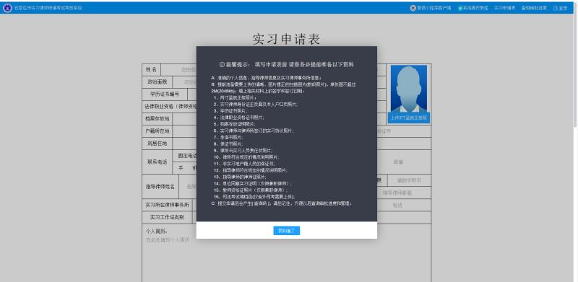
3、拟申请实习人员实习申请表，按照申请实习人员的真实信息进行填写

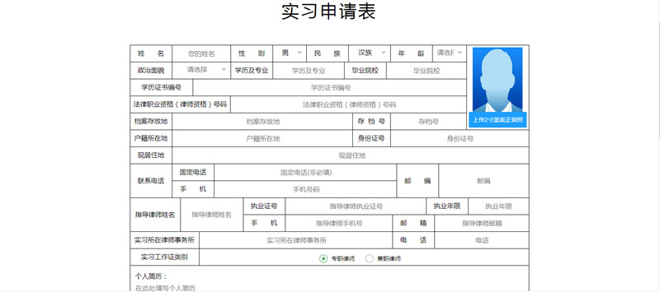
4、准备个人身份证正反面电子版照片、学历证书、法律执业资格证书等信息并上传电子版资料。上传右侧提供范例仅供参考。填写完毕后进行提交审核

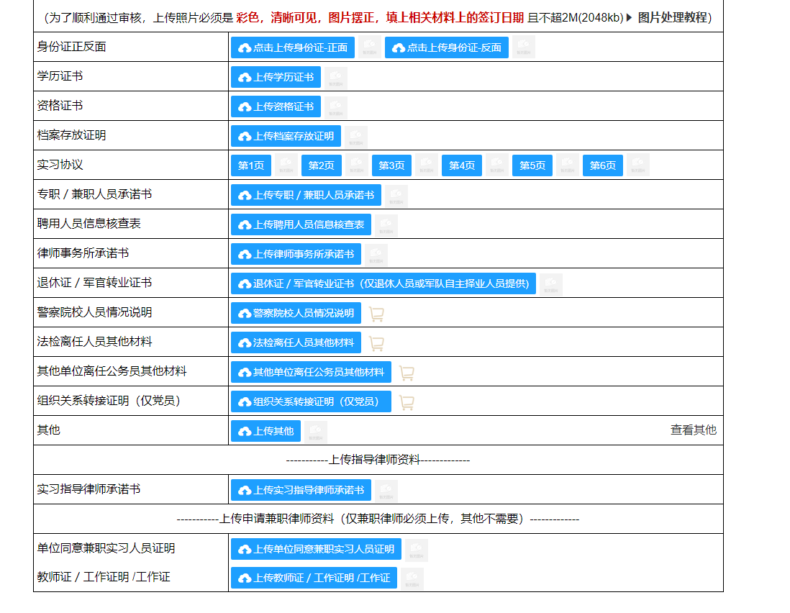
5、提交后系统下发进度【查询码】，请牢记查询码。可以在查询审批进度进行查询审核结果

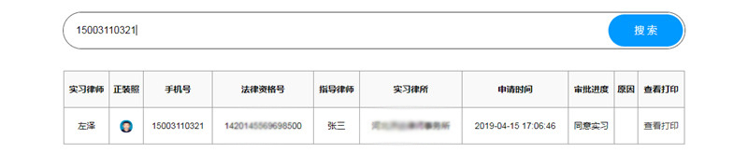
6、系统将在20个工作日内进行审核，请及时查询审核进度，审核不通过则进行修改，再次提交修改后申请表
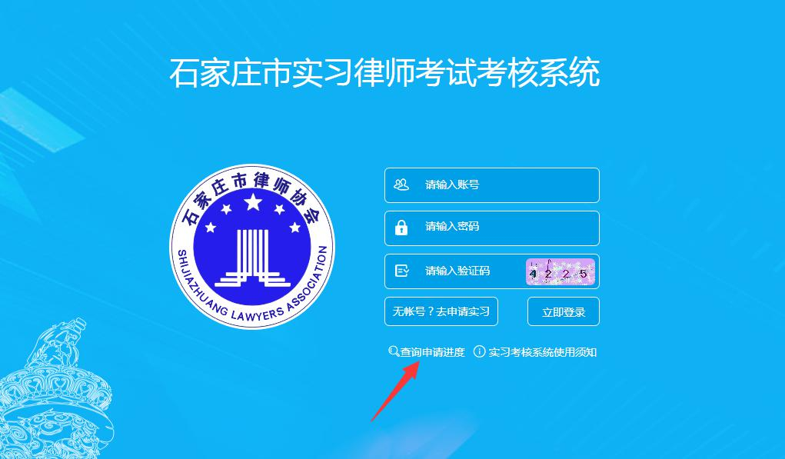

7、提交申请表后，也可以通过手机小程序端查询审核进度
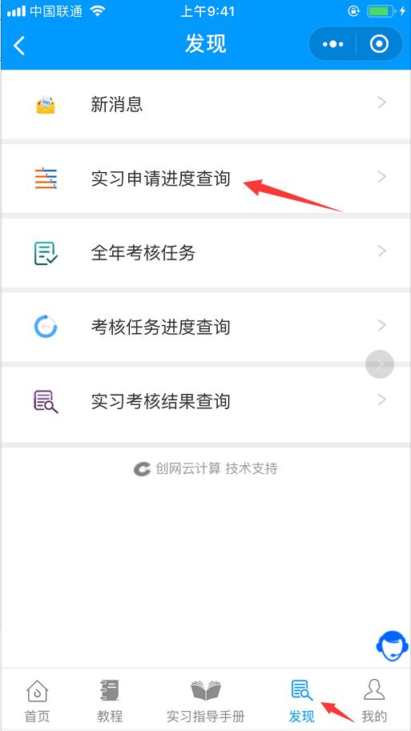
实习律师考试考核系统小程序二维码

经审核同意实习后，请申请实习人员按约定时间（需本人领取，不能代领）携带纸质材料（除证件需要提供复印件外，其余需要提供原件）到石家庄市律师协会（中华北大街198号中储广场E座19层）领取实习证。

